**政务服务办事员考试地图指引**

注：1.乘坐地铁的考生从地铁一号线珠江路站1号口出

**一．工作日路线**

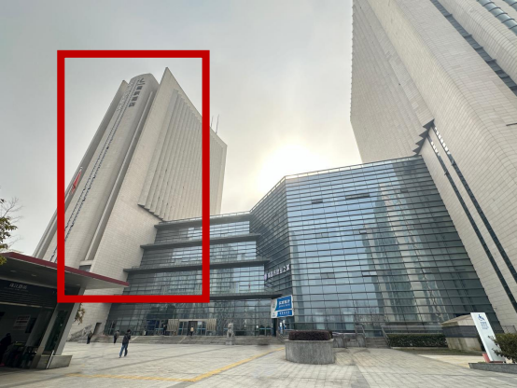

**从此楼进入** **19 楼**



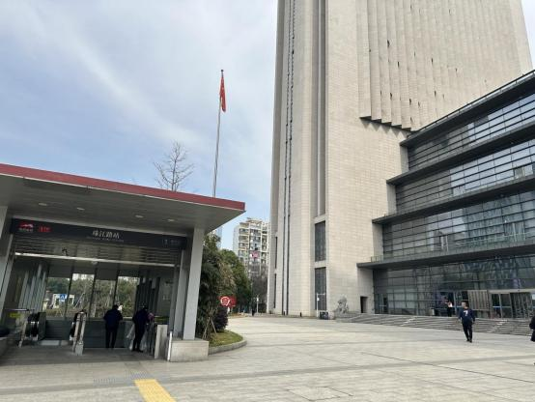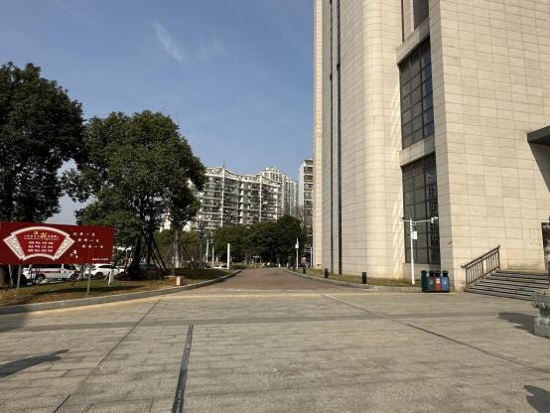

**出地铁口后向左后方直走**

**建议从此路口进入**

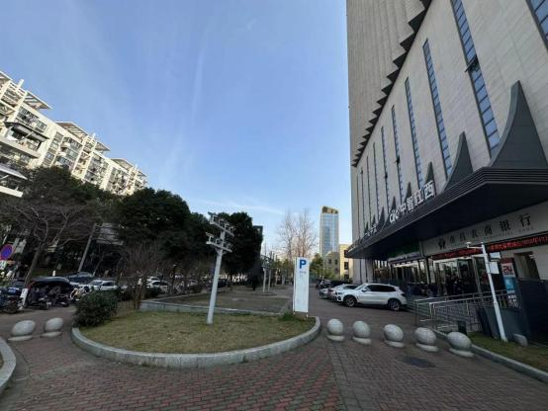

**到达丽枫酒店楼下**



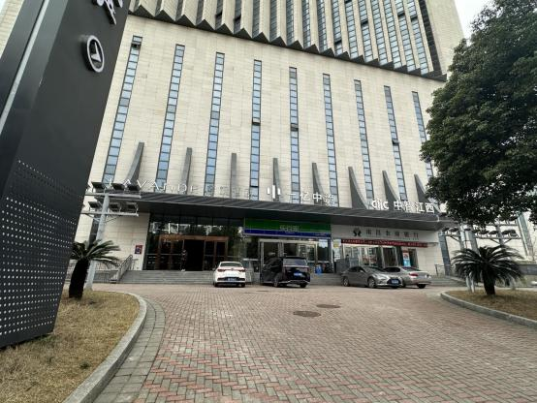个**从酒店门口进入**

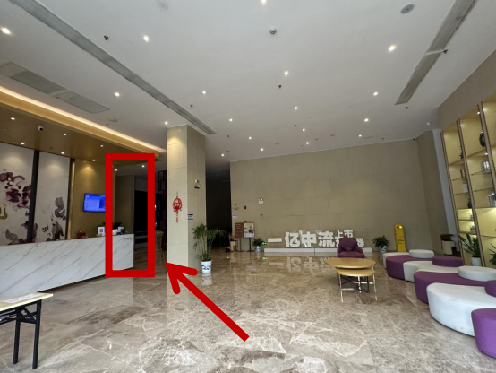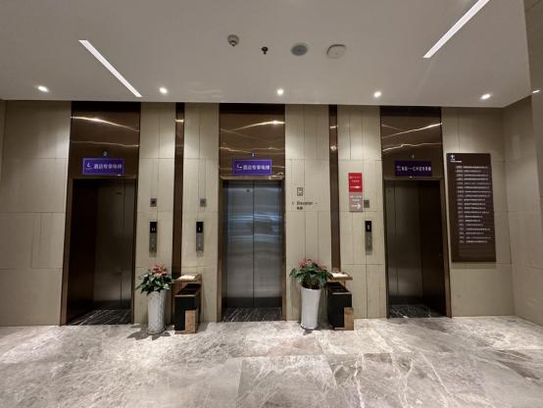

**进门后左转直走**

**乘坐电梯上** **19 楼**

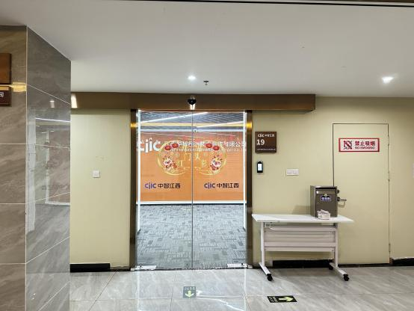

**到达考点门口**

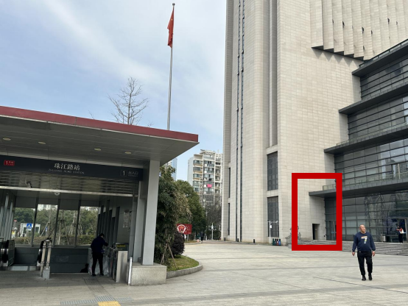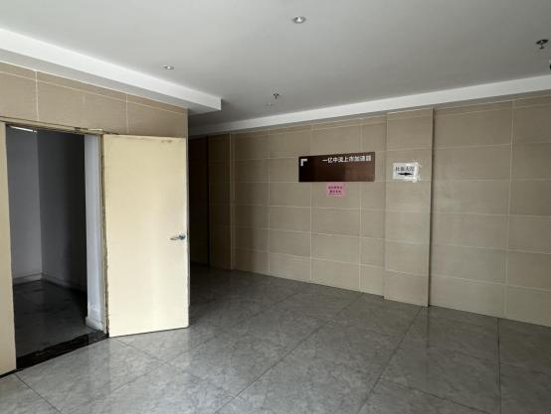

**二．工作日路线**

**可从此门进入**

**进门后从最右边通道直走**



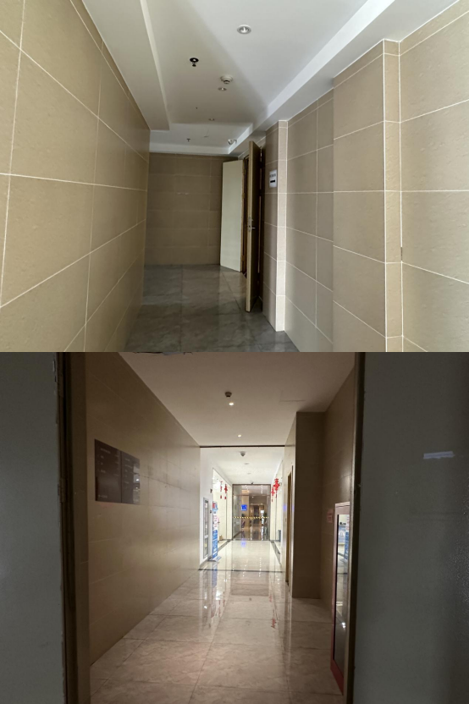



**向右转直走**



**右转后直走，穿过农商银行和丽枫酒店大厅，**

**直走乘坐电梯**

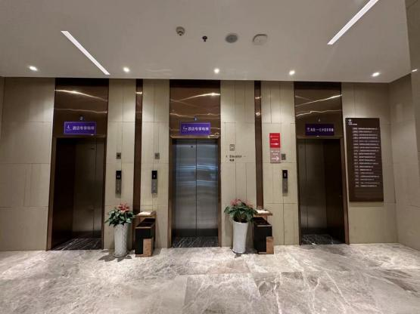

**乘坐电梯上** **19 楼**

**到达考点门口**